PLANO DE ATIVIDADES DE ESTÁGIO OBRIGATÓRIO

O Plano de Atividades de Estágio é um planejamento das atividades que serão desenvolvidas pelo estagiário durante o seu período de trabalho na instituição contratante.
O documento é preenchido pelo seu supervisor de estágio e assinado pelo seu professor orientador (ou pelo coordenador do curso) logo abaixo da descrição das atividades.

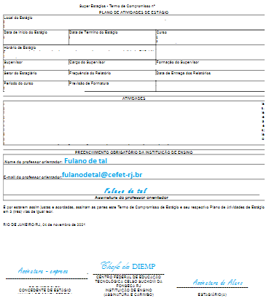

- O TCE sem essas assinaturas não é considerado documento válido.
DÚVIDAS FREQUENTES:

1 – Quando é assinado o PA?
No momento de elaboração do TCE.

2 - Quem pode assinar o PA?
Professor(a) orientador(a) responsável pela DES ou o(a) coordenador(a) do curso.

3 - No meu TCE não consta esse anexo. Qual modelo devo usar?
Em nosso site, no item “Anexos”, consta o modelo oficial da DIEMP.

4 - Aluno empregado precisa de PA?
O aluno que aplica a experiência profissional para fins de aproveitamento na DES também apresenta PA.
Nesse caso, o documento pode ser baseado no modelo disponível em nosso site. Também pode ser apresentado documento elaborado com timbre e modelo próprio da empresa, contanto que nele conste as mesmas informações solicitadas no nosso modelo.

5 - E no caso de TCE, assinado antes da inscrição na disciplina, estar assinalado como “estágio não obrigatório” e o Plano de atividades constar em uma cláusula sem assinatura do professor orientador?
Fazer um Termo Aditivo alterando essa característica do estágio ("estágio não obrigatório" para "estágio obrigatório"), preencher e anexar o PA assinado pelo professor orientador a esse Termo Aditivo.

